用户手册
- 概 述
  - 编写目的
编写用户手册的目的是充分叙述“S-DES算法实现”软件能实现的功能，以使用户了解软件的使用范围及使用方法
  - 参考资料
a.[美]William Stallings.密码编码学与网络安全――原理与实践（第八版）[M].北京: 电子工业出版社. 2021.
  - 术语和缩写词
明文空间M：全体明文的集合
密文空间C：全体密文的集合
密钥空间K：全体密钥的集合。其中每一个密钥K由加密密钥Ke和解密密钥Kd组成，即K=<Ka,Kb>
加密算法E：一族由M到C的加密变换
解密算法D：一族由C到M的解密变换
  - 开发单位
开发者：刘洋、陈昕阳
- 系统概要
  - 系统用途
- 本系统开发的目的原因
根据S-DES算法，通过Java编程实现加、解密程序。
- 基本原理
美国圣克拉拉大学的Edward Schaefer教授于1996年开发了Simplfied DES方案，简称S-DES方案。它是一个供教学而非安全使用的加密算法，它与DES的特性和结构类似,但参数小，明文分组为8位，主密钥分组为10位，采用两轮选代。
1.分组长度：8-bit
2.密钥长度：10-bit
3.算法描述：
加密算法：
C=IP^{-1}(f_{k_{2}}(SW(f_{k_{1}}(IP(P)))))
解密算法：
P=IP^{-1}(f_{k_{1}}(SW(f_{k_{2}}(IP(C)))))
密钥扩展：
k_{i}=P_{8}(Shift^{i}(P_{10}(K))), (i=1,2)
4.转换装置设定：
密钥扩展置
P_{10}=(3,5,2,7,4,10,1,9,8,6)
P_{8}=(6,3,7,4,8,5,10,9)
Left_Shift^1=(2,3,4,5,1)
Left_Shift^2=(3,4,5,1,2)
初始置换盒
IP=(2,6,3,1,4,8,5,7)
最终置换盒
IP^{-1}=(4,1,3,5,7,2,8,6)
轮函数
FEPBox=(4,1,2,3,2,3,4,1)
SBox_{1}=[(1,0,3,2);(3,2,1,0);(0,2,1,3);(3,1,0,2)]
SBox_{2}=[(0,1,2,3);(2,3,1,0);(3,0,1,2);(2,1,0,3)]
SPBox=(2,4,3,1)
- 系统的功能
1.基本测试
根据S-DES算法编写和调试程序，提供GUI解密支持用户交互。输入可以是8bit的数据和10bit的密钥，输出是8bit的密文。
2.交叉测试
设有A和B两组位同学(选择相同的密钥K)；则A、B组同学编写的程序对明文P进行加密得到相同的密文C；或者B组同学接收到A组程序加密的密文C，使用B组程序进行解密可得到与A相同的P。
3.扩展功能
考虑到向实用性扩展，加密算法的数据输入可以是ASII编码字符串(分组为1 Byte)，对应地输出也可以是ACII字符串(很可能是乱码)。4.暴力破解
假设找到了使用相同密钥的明、密文对(一个或多个)，可使用暴力破解的方法找到正确的密钥Key。
5.封闭测试
  - 系统运行
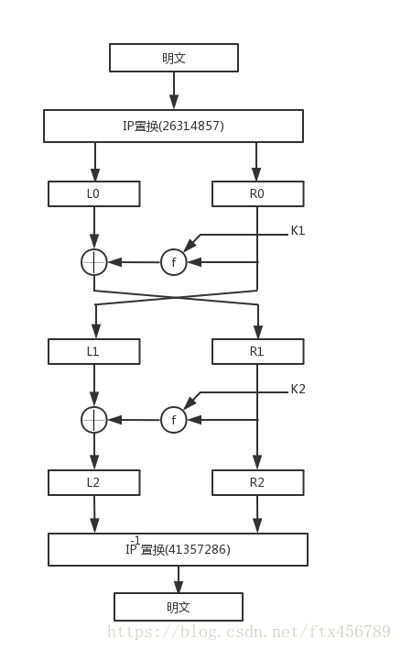
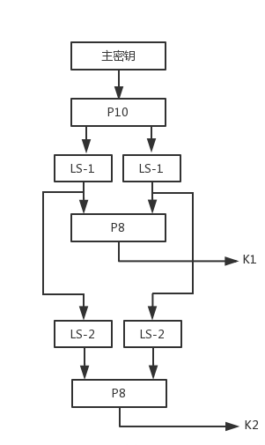
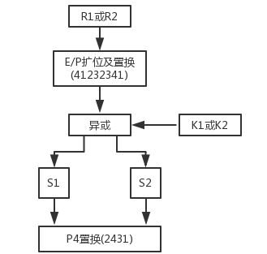
  - 系统配置
- 操作系统：Windows 11
- 开发平台：IntelliJ IDEA Community Edition 2022.3.3
- 开发环境：JDK1.8
- 使用过程
  - 安装
- 操作系统：Windows 11
- 开发平台：IntelliJ IDEA Community Edition 2022.3.3
- 开发环境：JDK1.8
  - 输入过程
    - 输入要求
8 bit 整型数据
    - 输入示例
11110000
  - 输出过程
    - 输出格式
字符串
    - 输出示例
a
  - 系统输出的应用
对明文进行编码生成密文， 将密文恢复出明文。

